Герб

**Муниципальное образование сельское поселение Усть-Юган**

**Нефтеюганский район**

**Ханты-Мансийский автономный округ – Югра**

**АДМИНИСТРАЦИЯ СЕЛЬСКОГО ПОСЕЛЕНИЯ**

**УСТЬ-ЮГАН**

**ПОСТАНОВЛЕНИЕ**

|  |  |  |  |  |
| --- | --- | --- | --- | --- |
| 03.09.2015 |  |  | № | 101-па |

п. Усть-Юган

О предварительном согласовании предоставления земельного участка

В соответствии со ст.39.15, пп.27 п.2 ст.39.6 Земельного кодекса Российской Федерации, на основании заявления открытого акционерного общества «Российские железные дороги» (далее - ОАО «РЖД»), п о с т а н о в л я ю:

1. Предварительно согласовать предоставление земельного участка ОАО «РЖД» (ОГРН: 1037739877295, ИНН: 7708503727; место нахождения: 107174, г. Москва, улица Новая Басманная, дом 2).

2. Утвердить схему расположения земельного участка на кадастровом плане в кадастровом квартале 86:08:0020903, условный номер 86:08:0020903:ЗУ, согласно приложению:

2.1. Категория земель: земли запаса;

2.2. Местоположение земельного участка: Ханты-Мансийский автономный округ - Югра, Тюменская область, Нефтеюганский район, участок Тобольск – Сургут Свердловской железной дороги. Второй путь на перегонах Усть-Юган – Тангинский.

2.3. Фактическое использование земельного участка: под строительство объекта по проекту: «Реконструкция участка Тобольск - Сургут Свердловской железной дороги. Второй путь на перегонах Усть-Юган -Тангинский».

3. Предложить ОАО «РЖД» обеспечить постановку земельного участка на государственный кадастровый учет.

4. ОАО «РЖД» имеет право обращаться без доверенности с заявлением об осуществлении государственного кадастрового учёта испрашиваемых земельных участков, а также с заявлением о государственной регистрации государственной или муниципальной собственности на испрашиваемые земельные участки.

5. Земельный участок будет предоставлен ОАО «РЖД» после проведения работ по его образованию в соответствии со схемой расположения земельного участка на кадастровом плане, и установлению вида разрешенного использования земельного участка его перевода.

6. Настоящее постановление вступает в силу с момента подписания и действует в течении двух лет.

7. Контроль за выполнением постановления возложить на заместителя главы сельского поселения Усть-Юган Мякишева В.А.

Глава поселения Б.В. Сочинский

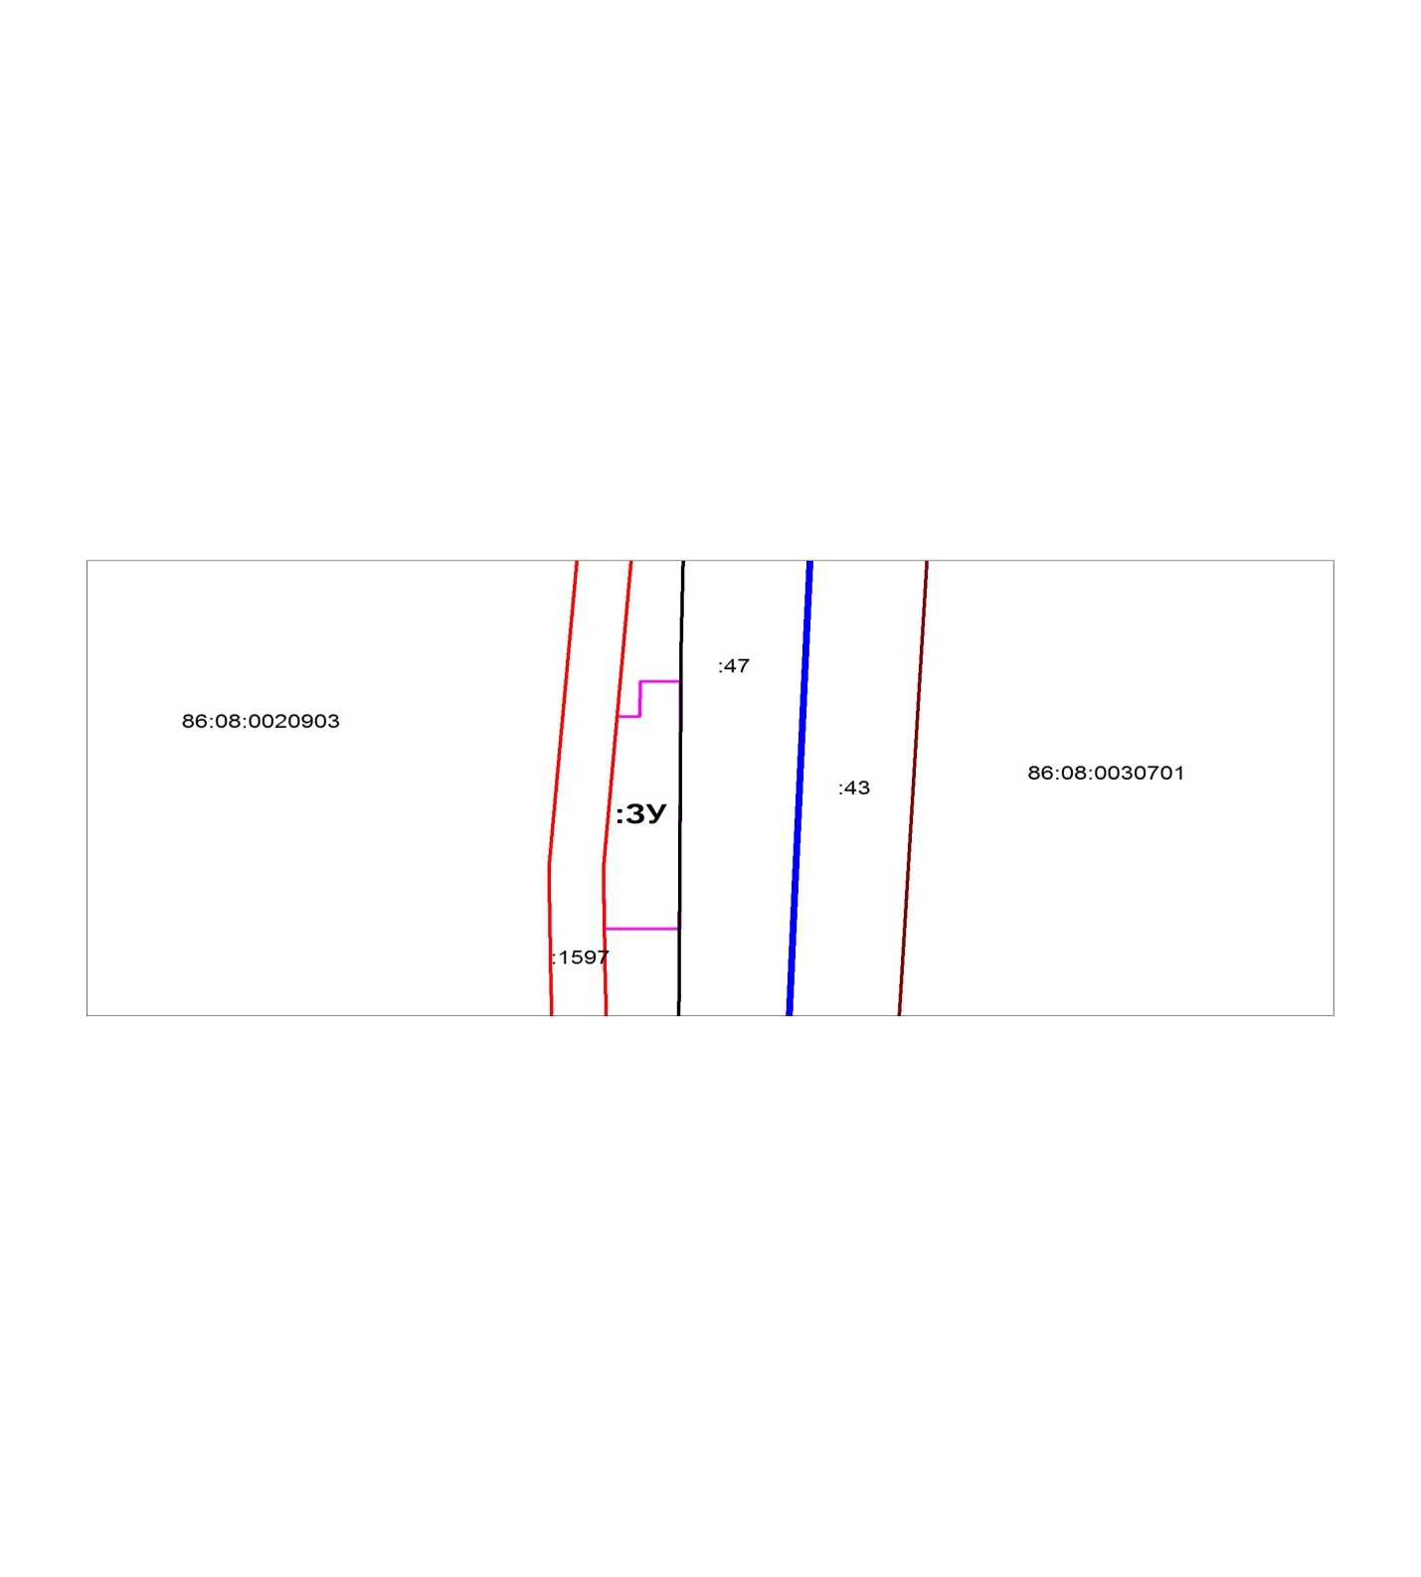

Приложение

к постановлению администрации

сельского поселения Усть-Юган

от 03.09.2015 № 101-па

**Схема**

**расположения земельного участка на кадастровом плане территории**

**расположенного в кадастровом квартале 86:08:0020903**

**ОАО «РЖД»**

**масштаб 1:2000**

|  |  |
| --- | --- |
| Условные обозначения: | - Граница испрашиваемого земельного участка |

|  |  |  |  |
| --- | --- | --- | --- |
| **Условный номер земельного участка [1]1** | | **86:08:0020903: ЗУ** | |
| **Площадь земельного участка [2]2** | **:ЗУ 1858 м2** | |  |
|  | |  |
| **Обозначение характерных точек границ** | **Координаты [3]3, м** | | |
| **Х** | | **У** |
| **1** | **2** | | **3** |
| 1 | 958573.47 | | 3558917 |
| 2 | 958516.14 | | 3558912.9 |
| 3 | 958493.64 | | 3558913.25 |
| 4 | 958493.47 | | 3558935.49 |
| 5 | 958586.72 | | 3558935.91 |
| 6 | 958586.81 | | 3558924 |
| 7 | 958573.5 | | 3558923.68 |
| 1 | 958573.47 | | 3558917 |

1. 1 Указывается в случае, если предусматривается образование двух и более земельных участков.
2. 2 Указывается проектная площадь образуемого земельного участка, вычисленная с использованием технологических и программных средств, в том числе размещенных на официальном сайте федерального органа исполнительной власти, уполномоченного в области государственного кадастрового учета недвижимого имущества и ведения государственного кадастра недвижимости, в информационно-телекоммуникационной сети “Интернет” (далее – официальный сайт), с округлением до 1 квадратного метра. Указанное значение площади земельного участка может быть уточнено при проведении кадастровых работ не более чем на десять процентов.
3. 3 Указываются в случае подготовки схемы расположения земельного участка с использованием технологических и программных средств, в том числе размещенных на официальном сайте. Значения координат, полученные с использованием указанных технологических и программных средств, указываются

   с округлением до 1 метра.